UNIVERSIDADE FEDERAL DE MINAS GERAIS

DEPARTAMENTO DE CIÊNCIA DA COMPUTAÇÃO

PROGRAMAÇÃO MODULAR

PROFESSOR: HELTON

ALUNO: ALEXANDRE TORRES PIMENTA

RELATÓRIO: EXERCÍCIO 3 – SIMULADOR DE RELÓGIO

O funcionamento do programa desenvolvido para similar o relógio é simples.

Na janela, além do horário, são mostrados três botões. Um trava o relógio, o outro destrava o relógio, e o último permite selecionar manualmente o horário.

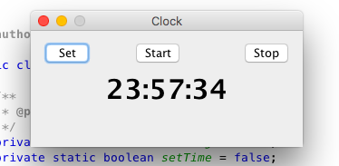

O programa é composto por 3 classes, distribuídas em dois pacotes.

No pacote Main:

Classe Clock: Implementa os campos, procedimentos e funções utilizadas para simular o relógio.

Classe Main: Implementa o programa principal, que é responsável por executar a simulação de acordo com a interação do usuário.

No pacote UI:

Classe GraphicUI: Implementa os campos, procedimentos e funções utilizadas para executar a interface gráfica do programa.

As três classes foram o seguinte diagrama:

